Введение (для какой компании что делаем)

Цели и тип приложения

Целевая аудитория приложения

Алгоритм взаимодействия с пользователем (в виде таблицы или схемы)

Провести анализ рынка(обзор аналогов)

Вывод

**Введение**

Разрабатываемое приложение называется «GigaLivesey», потому что в «игре» присутствуют популярные «мемные» персонажи как Gigachad и Доктор Ливси.

С# («Си Шарп») – один из наиболее быстро растущих, востребованных и при этом «удобных»  языков программирования. Это модификация фундаментального языка С от компании Microsoft, призванная создать наиболее универсальное средство для разработки программного обеспечения для большого количества устройств и операционных систем.

Язык входит в семью С-подобных языков. Синтаксис приближен к Java и C++. Его особенности:

* статистическая типизация,
* поддерживается полиморфизм,
* поддерживается перегрузка операторов,
* доступна делегация, атрибуты, события, обобщенные типы и анонимные функции.

С# популярен за счет своей «простоты». Простоты для современных программистов и больших команд разработчиков, чтобы те могли в сжатые сроки создавать функциональные и производительные приложения. Этому способствуют нетипичные конструкции языка и специфичный синтаксис, помогающий максимально органично реализовать намеченные функции.

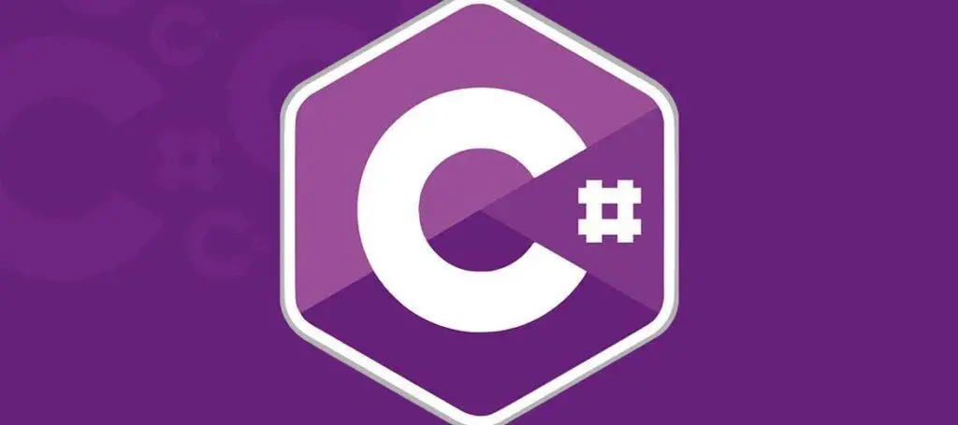

Рисунок 1 – логотип C#

**Microsoft Visual Studio** — это узкоспециализированная линейка программных продуктов от компании **Microsoft**, которая включает в себя интегрированную среду разработка программного обеспечения и множество других средств для разработчиков. **Visual Studio** ориентированно на разработку приложений, причем в **Visual Studio** можно создавать как консольные приложения, так и приложения с поддержкой графического интерфейса, и с поддержкой технологии *Windows Forms*. 

Рисунок 2 – Логотип Visual Studio

**Windows Forms** — интерфейс программирования приложений (API), отвечающий за графический интерфейс пользователя и являющийся частью Microsoft .NET Framework. Данный интерфейс упрощает доступ к элементам интерфейса Microsoft Windows за счет создания обёртки для существующего Win32 API в управляемом коде. Причём управляемый код — классы, реализующие API для Windows Forms, не зависят от языка разработки. То есть программист одинаково может использовать Windows Forms как при написании ПО на C#, С++, так и на VB.Net, J# и др. *Приложение Windows Forms* представляет собой событийно-ориентированное приложение, поддерживаемое Microsoft .NET Framework. В отличие от пакетных программ, большая часть времени тратится на ожидание от пользователя каких-либо действий, как, например, ввод текста в текстовое поле или клика мышкой по кнопке.

Гигачад – персонаж и интернет-мем, представляющий собой черно-белые фото мускулистого мужчины. 

Рисунок 3 – фото гигачада

В основу мема легла фотография россиянина Эрнеста Халимова. Гигачад является собирательным образом успешного сексуального мужчины в пиковой физической форме и с пластическими операциями. Сам термин «гигачад» может использоваться в контексте для обозначения человека, который очень хорош в чём-то. Редактор польского издания naFakcie.pl Якуб Новак отмечает, по мере распространения мема всё больше и больше людей с разными взглядами стали интерпретировать образ мужчины как нечто хорошее, к чему нужно стремиться, что явилось своего рода мотивацией.

Доктор Дэвид Ливси — один из главных действующих персонажей романа Роберта Льюиса Стивенсона «Остров сокровищ». Также является персонажем многочисленных фильмов, снятых на основе романа. 

Рисунок 4 – Доктор Ливси

Очень дружелюбен, общителен, оптимистичен и приветлив. Хороший дипломат. Выступает за соблюдение здорового образа жизни, не женат.

В начале августа в соцсетях Запада стал расходиться мем — в нем доктор Ливси, персонаж советского "Острова сокровищ", произносит реплику про ром и смерть, а затем эпично шагает под фонковый трек «Why Not» музыканта Ghostface Playa (около 10 млн просмотров на ютубе). В западном интернете он обрел массовую популярность только сейчас. На это три возможные причины.  
Первая — образ самого доктора Ливси, которого называют «гигачадом», то есть гиперболизированным идеальным мужчиной. Он широк, уверен в себе и всегда в хорошем настроении. Второе — популярность фонка как саундтрека для мемов и видео. Третья — яркая гипертрофированная рисовка мультипликатора Давида Черкасского, автора "Приключений капитана Врунгеля" и "Доктора Айболита". В общем, своим обаянием Доктор Ливси приковал к себе сначала внимание иностранцев, а затем и россиян. С ним начали делать все больше видео-мемов.

Озвучивший персонажа Евгений Паперный, к слову, очень рад внезапной популярности Доктора Ливси: «Это слава богу, что так происходит. Этот образ стал мемом, потому что он несет такой запас мажора, энергетики и оптимизма, что дай бог, если он станет символом мужского характера.»

Актуальность темы заключается в том, что интернет-мемы являются популярными во всем мире, как и упоминаемые персонажи в данном приложении.

**Цели и тип приложения**

Целью данного приложения является прохождение «мемной» игры, написанной на языке программирования C#, с прослушиванием музыки на фоне. Данное приложения чем-то смахивает на гибрид “OSU” и “AimLab”.

Тип приложения является десктопным, платформа Windows Forms(.NET Framework) на языке программирования C#.

**Целевая аудитория приложения**

Целевой аудиторией данного продукта являются обычные пользователи персонального компьютера на операционной системе “Windows”.

**Алгоритм взаимодействия с пользователем**

Выход из игры

Играть(выбор тематики и музыки)

Вкл. музыки

Выкл. музыки

Dr. livesey

Выкл. музыки

Вкл. музыки

Gigachad

Главное меню

После запуска приложения открывается окно главного меню. Там есть кнопки «Играть» и «Выход из игры». После нажатия на кнопку «Играть» открывается другое окно, там есть также две кнопки выбора тематики и другой механики. Кнопки «Dr. Livesey» и «Gigachad» как описывалось выше отвечают за тематику и механику. В этих окнах можно выключать и включать музыку. Практически во всех окнах играет музыка. Интерфейс интуитивно понятен всем пользователям персонального компьютера.

**Анализ рынка**

Данное приложение можно назвать уникальным, но все же основывается на играх “OSU” и любая игра с тренировкой аима.

OSU! — бесплатная музыкальная игра с закрытым исходным кодом, разработанная и опубликованная Дином Гербертом. Игра вышла 16 сентября 2007 года на Windows, но в будущем была портирована на macOS. Игровой процесс основан на разных популярных играх, включая *Osu! Tatakae! Ouendan*, *Elite Beat Agents*, *Taiko no Tatsujin*, *Beatmania IIDX*, *O2Jam* и *DJMax*. Игра имеет активное киберспортивное сообщество.

Игровой процесс. Игра имеет четыре официальных игровых режима: *osu! osu!taiko*, *osu!catch* и *osu!mania*. Каждый из режимов представлен уровнями, именуемыми «картами». Карты состоят из трёх основных элементов — нот, слайдеров и спиннеров (для каждого режима их механика выполнена по своему) — выстроенных в разных позициях на экране и в разный отрезок времени. Карты затем проигрываются с соответствующей музыкой, имитируя чувство ритма, пока игрок взаимодействует с объектами в такт песни.



Рисунок 5 – логотип OSU!

Aim Lab — это игра в жанрах экшены и инди, разработанная Statespace. Она вышла 7 февраля 2018 г.. Statespace выступила издателем игры. Согласно нашим пользователям, самая популярная оценка игры — Советую. Aim Lab можно поиграть на PC. Игра продаётся в Steam.



Рисунок 6 – Логотип AimLab

**Вывод**

Подводя итоги вышесказанному, можно сказать, что актуальность темы заключается в том, что интернет-мемы являются популярными. Приложение является десктопным, платформа Windows Forms(.NET Framework) на языке программирования C#.